

Documentação de treinamento SCE

Siemens Automation Cooperates with Education | 05/2017

Beschreibung: SIE_Logo_Layer_Petrol_RGB_A4_56mmMódulo TIA Portal 032-300

Tempos IEC e contadores IEC de   
instâncias múltiplas na SIMATIC S7-1500

**Pacotes de treinamento SCE apropriados a este tutorial**

Comandos SIMATIC

* **SIMATIC ET 200SP Open Controller CPU 1515SP PC F e HMI RT SW**  
  Nº de referência: 6ES7677-2FA41-4AB1
* **SIMATIC ET 200SP Distributed Controller CPU 1512SP F-1 PN Safety**

Nº de referência: 6ES7512-1SK00-4AB2

* **SIMATIC CPU 1516F PN/DP Safety**  
  Nº de referência: 6ES7516-3FN00-4AB2
* **SIMATIC S7 CPU 1516-3 PN/DP**Nº de referência: 6ES7516-3AN00-4AB3
* **SIMATIC CPU 1512C PN com software e PM 1507**   
  Nº de referência: 6ES7512-1CK00-4AB1
* **SIMATIC CPU 1512C PN com software, PM 1507 e CP 1542-5 (PROFIBUS)**  
  Nº de referência: 6ES7512-1CK00-4AB2
* **SIMATIC CPU 1512C PN com software**  
  Nº de referência: 6ES7512-1CK00-4AB6
* **SIMATIC CPU 1512C PN com software e CP 1542-5 (PROFIBUS)**  
  Nº de referência: 6ES7512-1CK00-4AB7

SIMATIC STEP 7 Software para treinamento

* **SIMATIC STEP 7 Professional V14 SP1 - licença individual**Nº de pedido: 6ES7822-1AA04-4YA5
* **SIMATIC STEP 7 Professional V14 SP1 - 6 licenças para sala de aula**Nº de pedido: 6ES7822-1BA04-4YA5
* **SIMATIC STEP 7 Professional V14 SP1 - 6 licenças para upgrade**Nº de pedido: 6ES7822-1AA04-4YE5
* **SIMATIC STEP 7 Professional V14 SP1 - 20 licenças para estudantes**Nº de pedido: 6ES7822-1AC04-4YA5

Por favor, note que os pacotes de treinamento podem ser substituídos por pacotes atualizados, quando necessário.

Um resumo dos pacotes SCE atualmente disponíveis pode ser encontrado em: [siemens.com/sce/tp](http://www.siemens.com/tp)

**Treinamentos avançados**

Para treinamentos regionais avançados SCE Siemens, entre em contato com o parceiro SCE da sua região [siemens.com/sce/contact](http://www.siemens.com/contact)

**Outras informações sobre SCE**

[siemens.com/sce](http://www.siemens.com/sce)

**Nota sobre o uso**

A documentação de treinamento SCE para a solução de automação convencional Totally Integrated Automation (TIA) foi elaborada para o programa "Siemens Automation Cooperates with Education (SCE)" especificamente para fins educacionais em instituições públicas de ensino F&E. A Siemens AG não assume responsabilidade sobre o conteúdo.

Esta documentação somente deve ser utilizada para a formação inicial nos produtos/sistemas da Siemens. Isto é, ela pode ser copiada total ou parcialmente e ser entregue aos estudantes para a utilização no âmbito de seu treinamento. A distribuição, a reprodução desta documentação e a divulgação do seu conteúdo são permitidas apenas para fins educacionais nas instituições públicas de ensino.

As exceções demandam a aprovação por escrito do representante da Siemens AG: Roland Scheuerer roland.scheuerer@siemens.com.

As violações estão sujeitas a indenização por danos. Todos os direitos, inclusive da tradução, são reservados, particularmente para o caso de registro de patente ou marca registrada.

A utilização em cursos para clientes industriais é expressamente proibida. O uso comercial dos documentos não é autorizado.

Agradecemos à TU Dresden, principalmente ao Prof. Dr. Eng. Leon Urbas e à da empresa Michael Dziallas Engineering e a todos os outros envolvidos pelo auxílio durante a elaboração desta documentação de treinamento SCE.

Diretório

[1 Objetivo 5](#_Toc486067809)

[2 Requisito 5](#_Toc486067810)

[3 Hardwares e softwares necessários 6](#_Toc486067811)

[4 Teoria 7](#_Toc486067812)

[4.1 Instâncias e instâncias múltiplas na SIMATIC S7-1500 7](#_Toc486067813)

[4.1.1 Blocos de dados de instância / Instâncias individuais 8](#_Toc486067814)

[4.1.2 Instâncias múltiplas 9](#_Toc486067815)

[5 Definição da tarefa 11](#_Toc486067816)

[6 Planejamento 11](#_Toc486067817)

[6.1 Operação automática – Motor da correia com função de tempo 11](#_Toc486067818)

[7 Instrução passo a passo estruturada 12](#_Toc486067819)

[7.1 Desarquivar um projeto existente 12](#_Toc486067820)

[7.2 Ampliação do módulo de função FB1 "MOTOR\_AUTO" em um IEC-Timer TP 14](#_Toc486067821)

[7.3 Atualização da chamada do bloco no módulo organizacional 20](#_Toc486067822)

[7.4 Salvar e compilar o programa 21](#_Toc486067823)

[7.5 Carregar o programa 22](#_Toc486067824)

[7.6 Observar os módulos do programa 23](#_Toc486067825)

[7.7 Arquivamento do projeto 25](#_Toc486067826)

[8 Lista de verificação 26](#_Toc486067827)

[9 Exercício 27](#_Toc486067828)

[9.1 Definição da tarefa – Exercício 27](#_Toc486067829)

[9.2 Planejamento 27](#_Toc486067830)

[9.3 Lista de verificação – Exercício 28](#_Toc486067831)

[10 Informação adicional 29](#_Toc486067832)

Tempos IEC e contadores IEC de instâncias múltiplas na SIMATIC S7-1500

# Objetivo

Nesta capítulo irá conhecer a utilização de instâncias individuais e múltiplas durante a programação da SIMATIC S7-1500 com a ferramenta de programação TIA Portal.

O módulo explica os diversos tipos de blocos de dados de instâncias e apresenta gradualmente a ampliação de um módulo de programa pelos tempos IEC e o contador IEC.

Os comandos SIMATIC S7 listados no capítulo 3 podem ser utilizados.

# Requisito

Este capítulo baseia-se na programação FB com a SIMATIC S7 CPU1516F-3 PN/DP. Para a execução deste capítulo poderá, por ex., recorrer ao seguinte projeto: 032-200\_FB-Programação\_R1503.zap13

# Hardwares e softwares necessários

**1** Engineering Station: Pré-requisitos são hardware e sistema operacional   
(outras informações, vide Readme nos DVDs TIA Portal Installations)

**2** Software SIMATIC STEP 7 Professional no TIA Portal – a partir de V13

**3** Comando SIMATIC S7-1500/S7-1200/S7-300, p. ex. CPU 1516F-3 PN/DP –   
a partir de Firmware V1.6 com Memory Card e 16DI/16DO assim como 2AI/1AO  
Nota: As entradas digitais deverão ser executadas em um painel de controle.

**4** Conexão Ethernet entre Engineering Station e comando

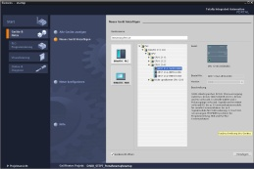

**2** SIMATIC STEP 7 Professional (TIA Portal) a partir de V13



**1** Engineering Station

**4** Conexão Ethernet



Painel de controle

**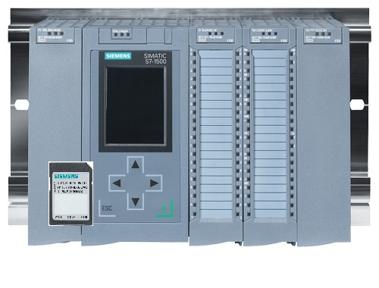**

**3** Comando SIMATIC S7-1500

# Teoria

## Instâncias e instâncias múltiplas na SIMATIC S7-1500

A chamada de um bloco de função é denominada como **instância**. Cada chamada de um módulo de função é atribuído a uma **Instância**, que serve como memória de dados. Nela serão armazenados os parâmetros atuais e os dados estáticos do módulo de função.

As variáveis declaradas no bloco de função determinam a estrutura do bloco de dados de instância.

**Uso de instâncias individuais e múltiplas instâncias**

Poderá atribuir as instâncias do seguinte modo:

Chamada como **instância individual**:

- Um bloco de dados de instância próprio por instância de um módulo de função

Chamada como **instância múltipla**:

- Um bloco de dados de instância para diversas instâncias de um ou mais módulos de função

### Blocos de dados de instância / Instâncias individuais

A chamada de um módulo de função ao qual está atribuído um [bloco de dados de instância](mk:@MSITStore:C:\\Program%20Files\\Siemens\\Automation\\Portal%20V10\\Help\\de-DE\\ProgPLC2MdeDE.chm::/10866491403/10866751755.htm" \l "#) próprio, é denominada como **instância individual**.

Se o módulo de função tiver sido criado conforme as regras para os módulos padrão habilitados para biblioteca, então este também poderá ser chamado diversas vezes.

No entanto, para cada chamada como instância individual, será necessário atribuir um bloco de dados de instância diferente.

**Exemplo de instâncias individuais:**

A figura abaixo mostra o controlador de dois motores com um bloco de função FB10 e dois diferentes blocos de dados:

Os diferentes dados dos motores individuais, por exemplo, rotação, tempo até atingir a rotação nominal, tempo total de operação, são armazenados em diferentes blocos de dados de instância, DB10 e DB11.

OB1

Chamada de FC1

DB11

DB de instância para a segunda chamada com dados do motor2

DB10

DB de instância para a primeira chamada com dados do motor1

FC1

Chamada de FB10 com DB10 de instância

Ao controlador do motor1

Chamada de FB10 com DB11 de instância

Ao controlador do motor1

FB10

Bloco padrão com o programa do motor

FB10

Bloco padrão com o programa do motor

**Nota:** Alguns comandos, tais como tempos e contadores, comportam-se como módulos de função. Se estes forem chamados, então eles também necessitarão de um espaço de memória atribuído, por ex., na forma de um bloco de dados de instância.

### Instâncias múltiplas

Provavelmente deseja ou poderá, devido ao espaço de memória utilizado pela CPU, usar somente uma quantidade limitada de blocos de dados para as instâncias.

Se em seu programa de aplicativo, em um módulo de função forem chamados outros módulos de função, tempos, contadores etc., já existentes, então poderá acessar estes outros módulos de função sem os DBs de instância próprios (isto é, suplementares).

Selecione simplesmente nas opções de chamada a **'Multiple instance'** (Instância múltipla):

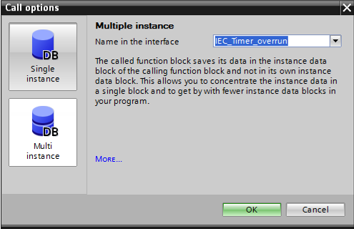

**Notas:** As múltiplas instâncias oferecem a possibilidade do bloco de função chamado armazenar os seus dados no bloco de dados de instância do bloco de função que realiza a chamada.

Para tal, o bloco que realizada a chamada deve ser sempre um bloco de função.

Com isto é obtida uma concentração dos dados de instância em um bloco de dados de instância, isto é, é possível aproveitar melhor a quantidade de DBs disponíveis.

Na verdade, isto deve acontecer sempre, quando o módulo a ser chamado deve permanecer reutilizável como módulo padrão.

**Exemplo de múltiplas instâncias:**

A figura seguinte aprese duas chamadas de um IEC\_Timers do tipo TP (impulso) dentro de um módulo de função.

Os diferentes dados para ambos os contadores são armazenados como diferentes **instâncias múltiplas** no bloco de dados de instância DB1 do módulo de função FB1 a ser chamado.

DB1

(DB de instância para FB1)

Variável estática (Static)

#Tempo1 IEC\_Timer

#Tempo2 IEC\_Timer com instância múltipla

OB1

Chamada de FB1 com DB1 de instância

FB1

Chamada IEC\_Timer como instância múltipla #Tempo1

Chamada IEC\_Timer como instância múltipla #Tempo2

#Tempo2  
do tipo IEC\_Timer

#Tempo2  
do tipo IEC\_Timer

# Definição da tarefa

Neste capítulo, o módulo de função do capítulo "SCE\_PT\_032-200 FB-Programação" deve ser ampliado em um IEC-Timer.

# Planejamento

A programação do IEC-Timers é realizada como ampliação em um módulo de função MOTOR-AUTO [FB1] a partir do projeto "032-200\_FB-Programação.zap13". Este projeto deve ser desarquivado e então o IEC-Timer TP (impulso memorizador) deve ser inserido. Como memória para o Timer será criada uma instância múltipla.

## Operação automática – Motor da correia com função de tempo

A memória\_Automático\_Partida\_Parada é ligada com o comando\_de partida em modo de memorização, no entanto, somente se não existirem as condições de reset.

A memória\_Automático\_Partida\_Parada é zerada, quando existir o comando\_de parada ou a desativação de proteção estiver ativa ou a operação automática não for ativada (operação manual).

A saída Automático\_Motor, por isto, somente será ativada quando a Memória\_Automático\_Partida\_Parada estiver definida, as condições de liberação forem atendidas e a Memória\_Correia\_Partida\_Parada estiver definida.

Por motivos de economia de energia, a correia somente deve funcionar quando também houver uma peça.

Por isto, a Memória\_Correia\_Partida\_Parada é definida, quando o Sensor\_Rampa\_Ocupada informar uma peça e zerar, quando o Sensor\_Final da correia criar um flanco negativo ou a desativação de proteção estiver ativa ou a operação automática não for ativada (operação manual).

**Ampliação pela função de tempo:**

Visto que o sensor\_final da correia não pôde ser montado diretamente no final da correia, é necessário um prolongamento do sinal do sensor\_final da correia.

Para isto, será inserido um impulso memorizador entre o sensor\_final da correia e a identificação do flanco negativo.

# Instrução passo a passo estruturada

A seguir, encontrará uma instrução, como poderá implementar o planejamento. Se já tiver conhecimento suficiente, os passos numerados já serão suficientes para o processamento. Caso contrário, simplesmente siga os seguintes passos detalhados na instrução.

## Desarquivar um projeto existente

* Antes que possa ampliar o módulo de função "MOTOR\_AUTO [FB1]", deverá desarquivar o projeto "032-200\_FB-Programação.zap13" a partir do capítulo "SCE\_PT\_032-200 FB-Programação". Para extrair do arquivo de um projeto atual, você deve procurar na visualização do projeto em → Project (Projeto) → Retrieve (Extrair) o arquivo correspondente. Confirme sua seleção em seguida com Open (Abrir). (→ Project (Projeto) → Retrieve (Extrair) →Selection of a .zap archive (Seleção de uma arquivo .zap) → Open (Abrir).)

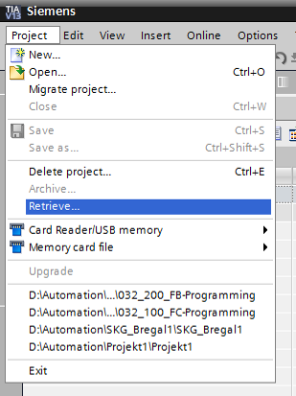

* Como próximo passo, pode ser selecionado o diretório de destino, no qual o projeto desarquivado deverá ser salvo. Confirme sua seleção com "OK". (→ Target directory (Diretório de destino) →OK)

Salvar o projeto aberto pelo nome 032-300\_IEC\_Tempos\_Contadores.   
(→ Project (Projeto) → Save as … (Salvar em ...) →032-300\_Temporizadores\_contadores\_IEC → Save (Salvar))

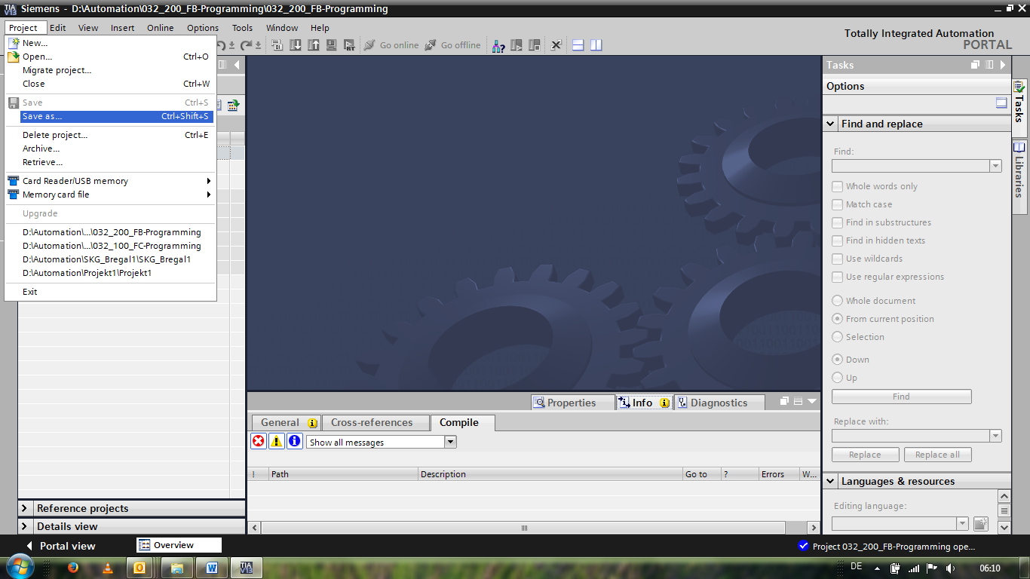

## Ampliação do módulo de função FB1 "MOTOR\_AUTO" em um IEC-Timer TP

* Primeiro abra o módulo de função "MOTOR\_AUTO [FB1]" com um clique duplo.

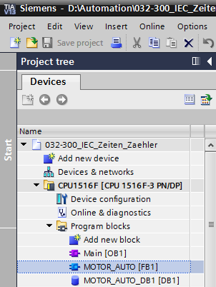

* No início do módulo de função "MOTOR\_AUTO[FB1]" insira uma outra rede, selecionando primeiro o → "Block title" (Título de bloco) e clicando sobre o símbolo →  para "Insert network" (Inserir rede).

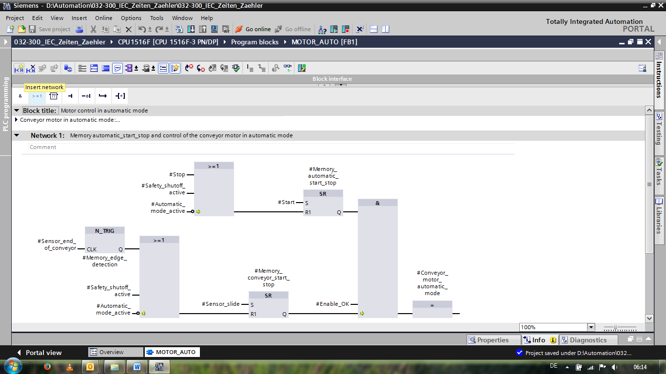

* Complemente com comentários no bloco e título da "Network 1:" (Rede 1:) fazendo indicações úteis.

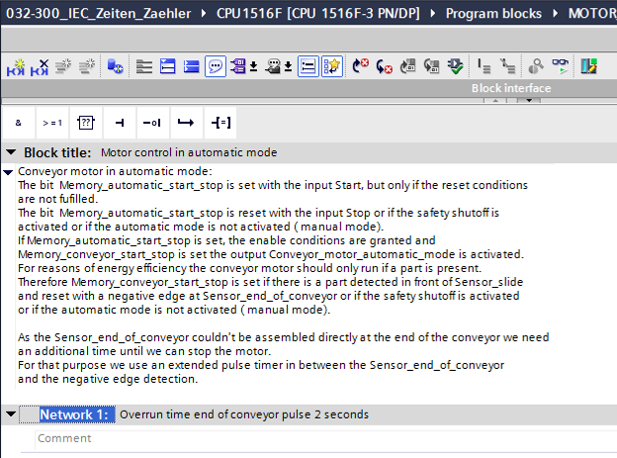

* No lado direito da janela de programação poderá encontrar na lista de instruções também as funções de tempo. Procure em → Basic instructions (Instruções simples) → Timer operations (Tempos) conforme função  (Generate pulse (Gerar impulso)) e arraste na sua rede 1 (aparece a linha verde, seta do mouse com o símbolo +).

(→ Instructions (Instruções) → Basic instructions (Instruções simples) → Timer operations (Tempos) → )

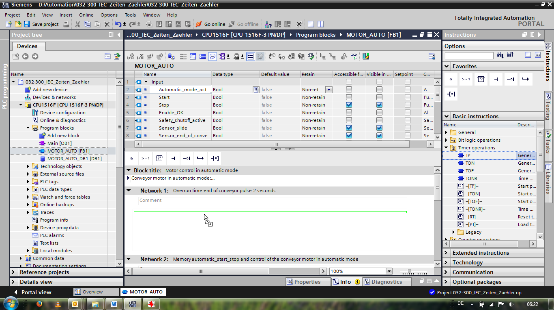

* Para a função do Timer é necessária uma memória. Aqui ela é disponibilizada dentro do bloco de dados de instância do módulo de função sem a criação de um novo bloco de dados de instância. Selecione aqui a opção → "Multi instance" (Multi-instância). Dê um nome à instância múltipla e confirme com → "OK". (→ Multi instance (Multi-instância) → IEC\_Timer\_overrun (IEC\_Timer\_atraso) → OK)



* Com isto, uma estrutura de variáveis do tipo "Static", própria para o Timer TP, será posta na descrição de interface.

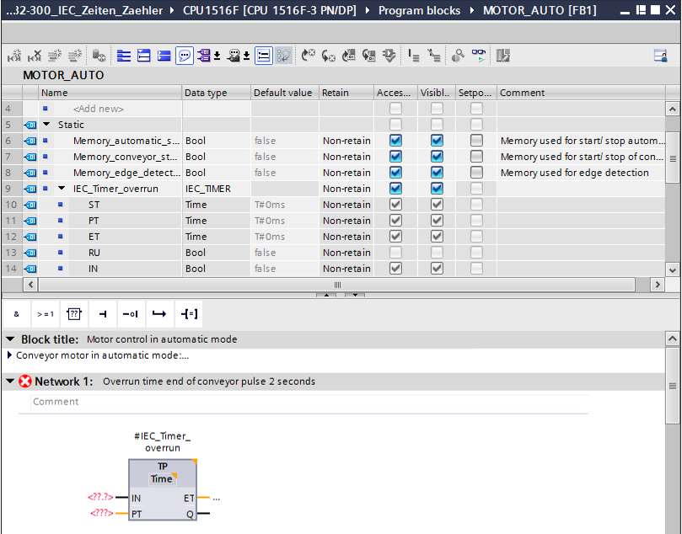

**Nota:** Uma instância múltipla somente pode ser utilizada na programação dentro de um módulo de função, pois ali existem apenas as variáveis Static.

* Arraste então o parâmetro de input #Sensor\_end\_of\_conveyor (Sensor\_fim da correia) e solte em <??.?> antes do parâmetro "IN" do Timer TP, para que ele seja iniciado em caso de um flanco positivo na entrada #Sensor\_end\_of\_conveyor (Sensor\_fim da correia). Você pode selecionar melhor um parâmetro na descrição de interface acionando no símbolo azul . (→  Sensor\_end\_of\_conveyor (Sensor\_fim da correia))

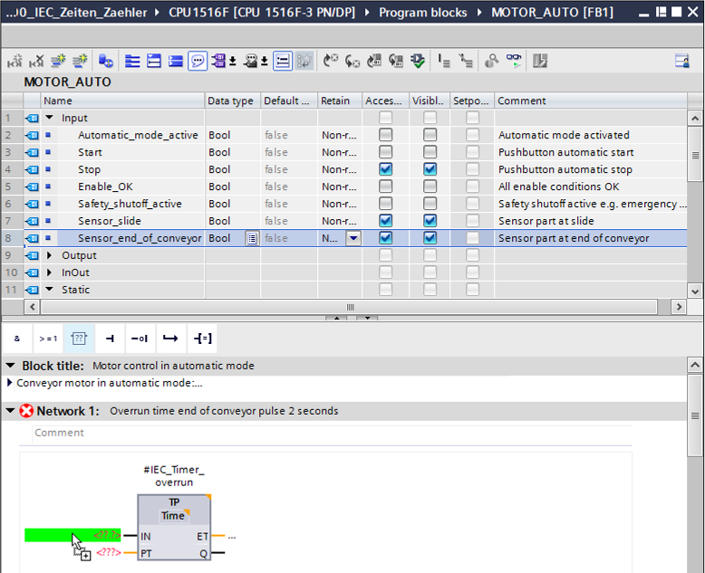

* Registre diante do parâmetro "PT" a duração de impulso desejada de 2 segundos.   
  (→ 2s)

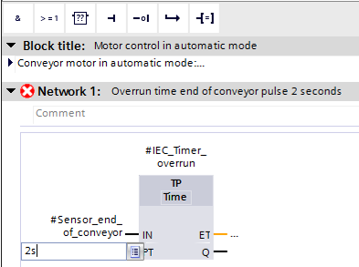

* A entrada 2 s é convertida automaticamente para o formato IEC-Time apropriado para o IEC-Timer e apresentado como constante "T#2s".

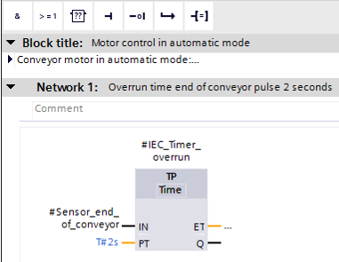

* Arraste a saída "Q" da estrutura de variáveis " IEC\_Timer\_overrun" (IEC\_Timer\_atraso) à entrada "CLK" do flanco negativo "N\_TRIG" na rede 2. Deste modo, a variável de Input #Sensor\_final da correia registrada ali até agora será substituída e a correia será parada através de um flanco negativo do impulso IEC\_Timer\_Funcionamento inercial.

(→ Network 2 (Rede 2) → IEC\_Timer\_overrun" (IEC\_Timer\_atraso) → Q → #Sensor\_end\_of\_conveyor (Sensor\_fim da correia))

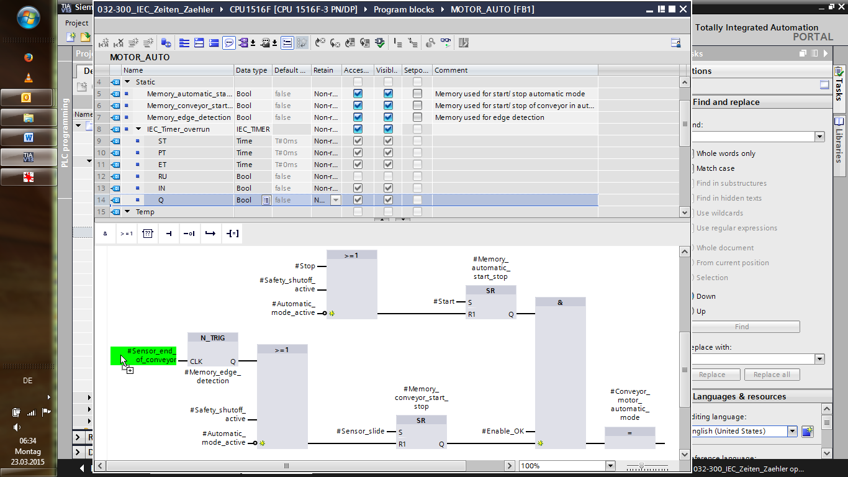

* Não se esqueça de clicar sobre 27_save. O módulo de função concluído "MOTOR\_AUTO [FB1] om o Timer é apresentado a seguir em FBD.

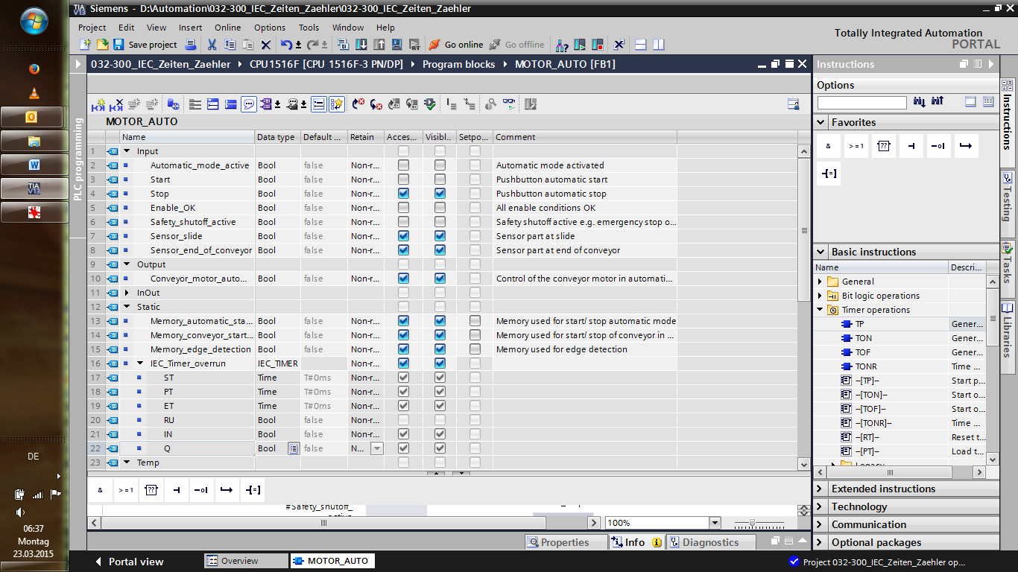

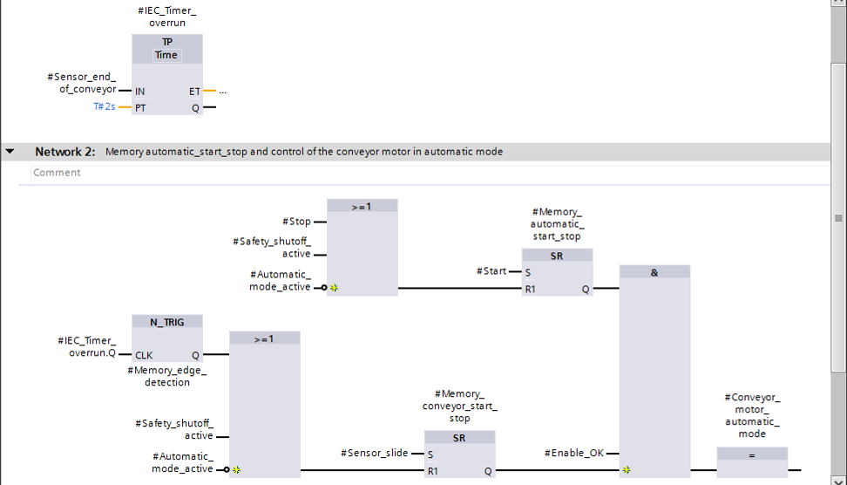

## Atualização da chamada do bloco no módulo organizacional

* Abra o módulo organizacional "Main [OB1]" com um clique duplo.

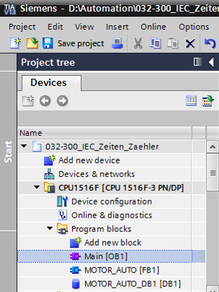

* Na rede 1 do módulo organizacional "Main[OB1) será exibido o bloco de dados de instância "MOTOR\_AUTO\_DB1" para o módulo de função "MOTOR\_AUTO [FB1]" de forma incorreta, visto que a memória suplementar para o Timer TP ainda não foi criada ali. Clique sobre o símbolo para→ "Update inconsistent block calls" (Atualizar as chamadas de módulos inconsistentes). Deste modo, o bloco de dados de instância "MOTOR\_AUTO\_DB1" será criado novamente de forma correta. (→ )

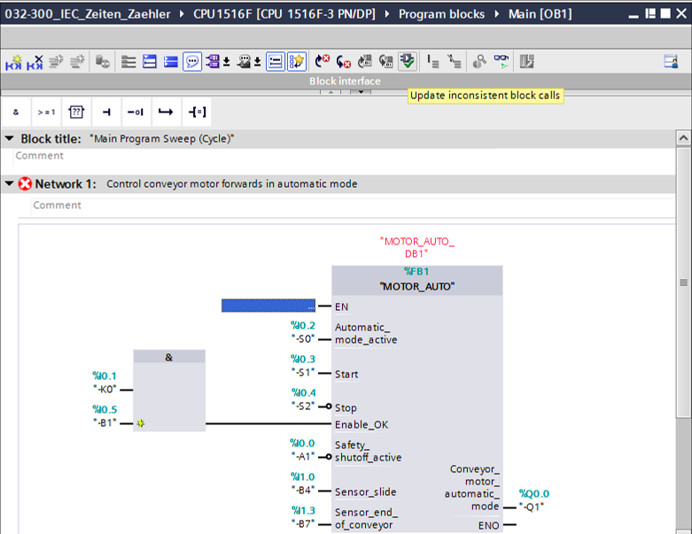

## Salvar e compilar o programa

* Para salvar o seu projeto, no menu selecione o botão 27_save. Para verter todos os módulos, clique na pasta "Program blocks" (Blocos do programa) e selecione o ícone D:\00_DATA\SIEMENS\Unterlagen\08_Ausbildungsunterlage_TIA-Portal_R1502_dt\032-100 FC-Programmierung\pics\052.jpg no menu. (→ 27_save → Program blocks (Blocos do programa) → D:\00_DATA\SIEMENS\Unterlagen\08_Ausbildungsunterlage_TIA-Portal_R1502_dt\032-100 FC-Programmierung\pics\052.jpg)

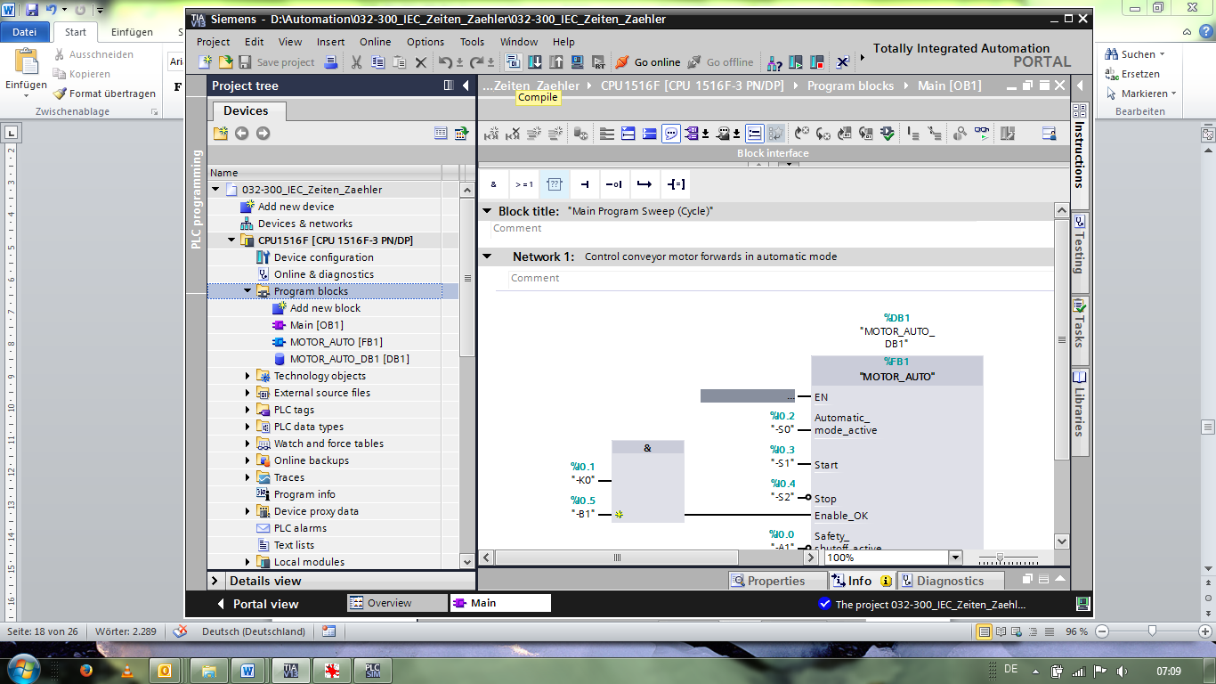

* Na área "Info" "Compile" (Verter) será mostrado em seguida, qual bloco pôde ser vertido com êxito.

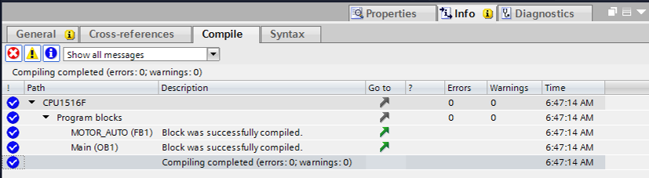

## Carregar o programa

* Após uma compilação bem sucedida, o completo comando pode ser carregado com o programa criado incluindo a configuração de hardware, como foi já descrito antes nos módulos. (→ )

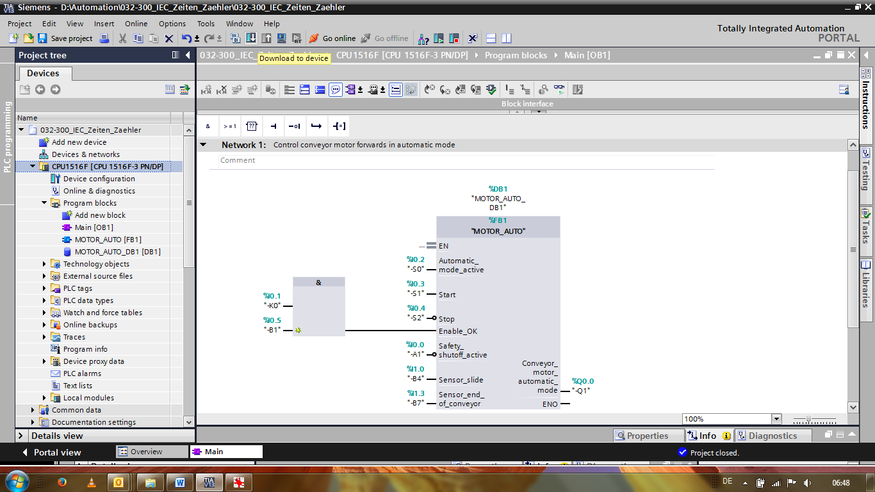

## Observar os módulos do programa

* Para a observação do programa carregado, o módulo desejado deve ter sido aberto. A seguir, com um clique sobre o símbolo D:\00_DATA\SIEMENS\Unterlagen\08_Ausbildungsunterlage_TIA-Portal_R1502_dt\032-100 FC-Programmierung\pics\055b.jpg a observação pode ser ligada/desligada.   
  (→ Main [OB1] → D:\00_DATA\SIEMENS\Unterlagen\08_Ausbildungsunterlage_TIA-Portal_R1502_dt\032-100 FC-Programmierung\pics\055b.jpg)

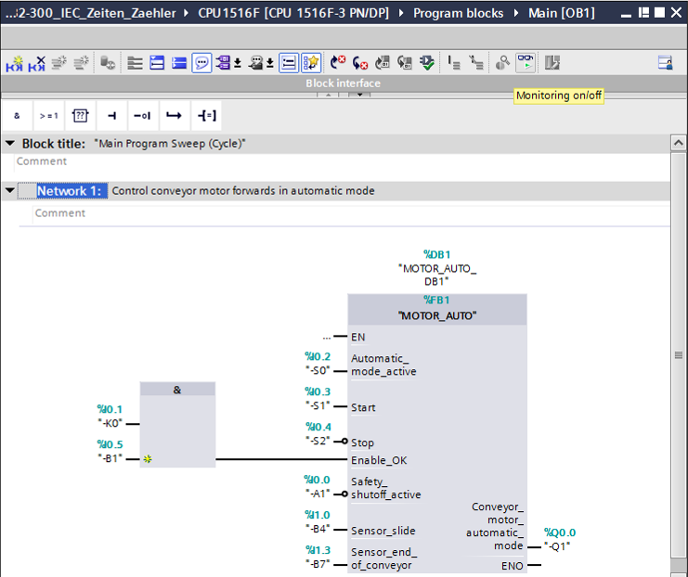

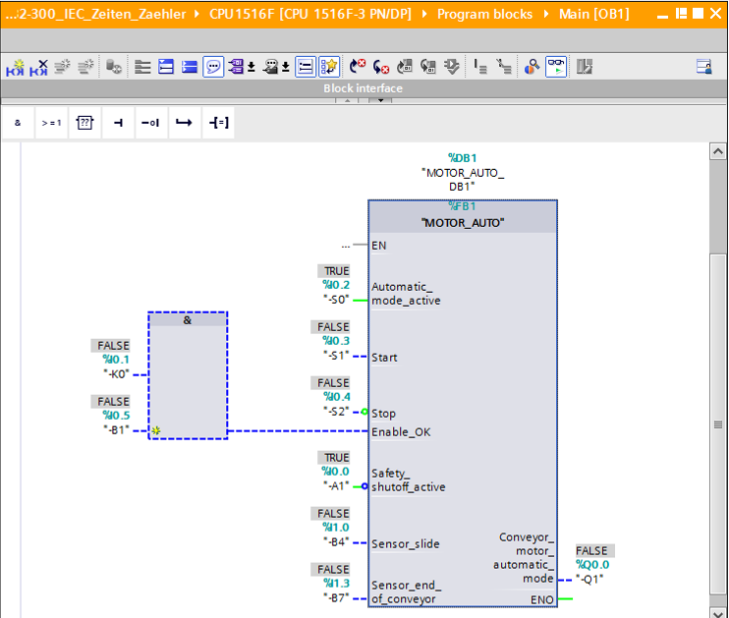

***Nota:*** *A observação é realizada aqui com relação ao sinal e em função do comando. Os estados de sinal nos bornes são exibidos com TRUE ou FALSE.*

* O módulo de função "MOTOR\_AUTO" [FB1] chamado no módulo organizacional "Main [OB1]" pode ser selecionado diretamente após um clique com a tecla direita do mouse para "Open and monitor" (Abrir e observar) e assim pode ser observado o código do programa no módulo de função com o Timer TP. (→ MOTOR\_AUTO" [FB1] → "Open and monitor" (Abrir e observar))

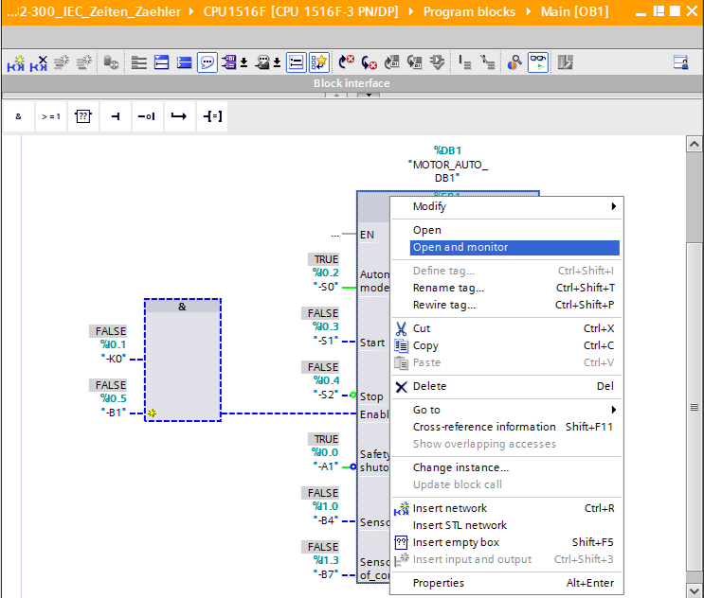

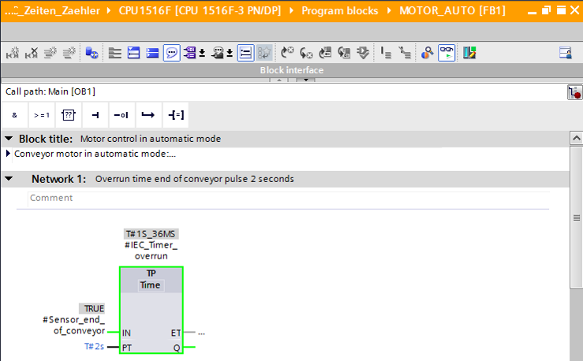

***Nota:*** *A observação é realizada aqui com relação à função e independente do comando. O acionamento do encoder ou o estado do sistema são apresentados aqui com TRUE ou FALSE.*

## Arquivamento do projeto

* Finalmente, ainda pretendemos arquivar o completo projeto. Por favor, selecione no menu → "Project" (Projeto), o item → "Archive ..." (Arquivar …). Selecione uma pasta, na qual se quer arquivar o projeto e salve como tipo de arquivo "TIA Portal project archives" (TIA Portal-Arquivos de projeto). (→ Project (Projeto) → "Archive (Arquivar) →TIA Portal project archives (TIA Portal-Arquivos de projeto) →032-300\_IEC\_Tempos\_Contador… →. Save (Salvar))

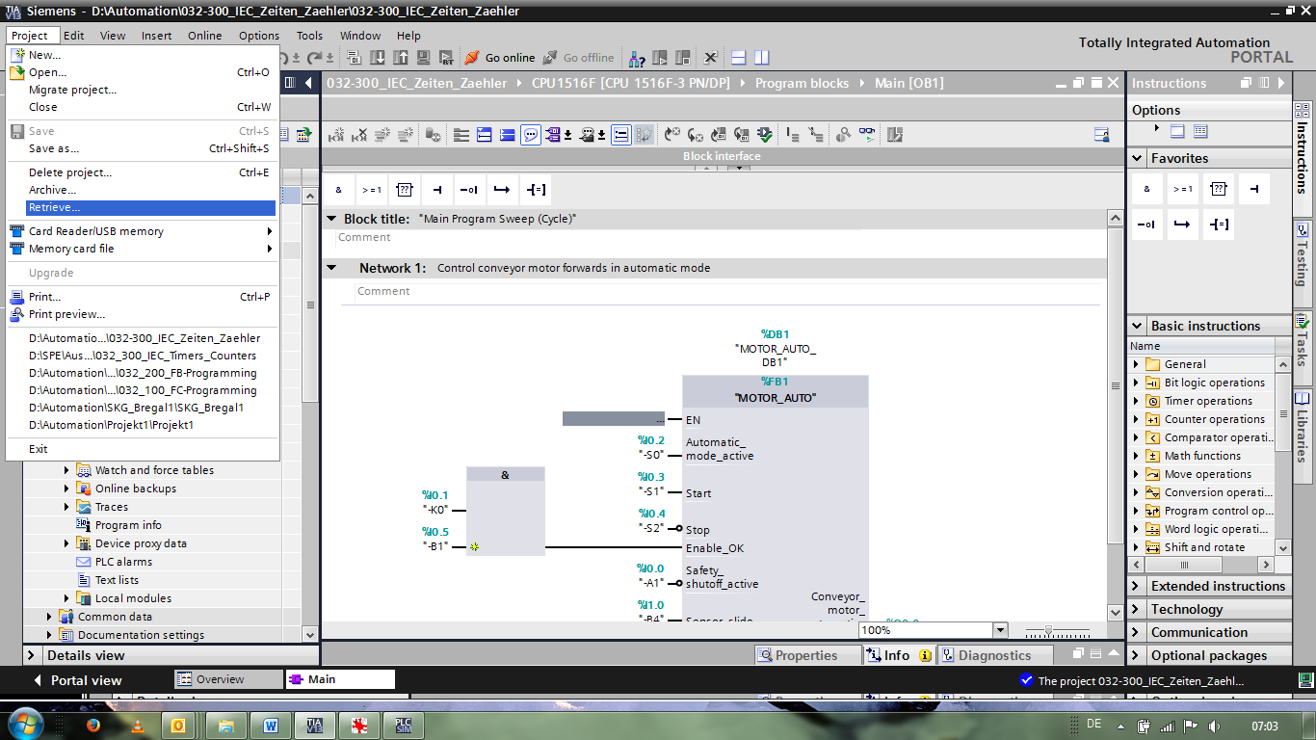

# Lista de verificação

|  |  |  |
| --- | --- | --- |
| Nº | Descrição | Verificado |
| 1 | Compilação bem sucedida e sem mensagem de erro |  |
| 2 | Carregamento bem sucedido e sem mensagem de erro |  |
| 3 | Ligar o sistema (-K0 = 1)  Cilindro recolhido / Mensagem de retorno ativada (-B1 = 1)  DESLIGA EMERGÊNCIA (-A1 = 1) não ativado  Modo de operação AUTOMÁTICO (-S0 = 1)  Botão de parada do automático não acionado (-S2 = 1)  Acionar brevemente o botão de partida automática (-S1 = 1)  Sensor da rampa ocupada ativado (-B4 = 1) então o motor da correia avança em rotação fixa (-Q1 = 1) comuta para ligado e permanece ligado. |  |
| 4 | Sensor do final da correia ativado (-B7 = 1) → -Q1 = 0 (após 2 segundos |  |
| 5 | Acionar brevemente o botão de parada do automático  (-S2 = 0) → -Q1 = 0 |  |
| 6 | Ativar DESLIGA EMERGÊNCIA (-A1 = 0) → -Q1 = 0 |  |
| 7 | Tipo de operação manual (-S0 = 0) → -Q1 = 0 |  |
| 8 | Desligar equipamento (-K0 = 0) → -Q1 = 0 |  |
| 9 | Cilindro não recolhido (-B1 = 0) → -Q1 = 0 |  |
| 10 | Projeto arquivado com sucesso |  |

# Exercício

## Definição da tarefa – Exercício

Neste exercício, o módulo de função MOTOR\_AUTO [FB1] ainda deve ser ampliado em um contador IEC. O módulo de função complementado desta forma devem ser planejado, programado e testado:

O depósito para plásticos comporta somente 5 peças, por isto as peças são contadas no final da correia.

Se forem guardadas 5 peças no depósito, então a operação automática deve ser parada.

Após esvaziar o depósito, a operação automática ser reiniciada com um novo comando\_de partida e o contador será zerado.

## Planejamento

Agora, planeja de modo autônomo a implementação da definição da tarefa.

**Nota:** Informe-se na ajuda on-line sobre a utilização do contador IEC na SIMATIC S7-1500.

## Lista de verificação – Exercício

|  |  |  |
| --- | --- | --- |
| **Nº** | **Descrição** | **Verificado** |
| 1 | Compilação bem sucedida e sem mensagem de erro |  |
| 2 | Carregamento bem sucedido e sem mensagem de erro |  |
| 3 | Ligar o sistema (-K0 = 1)  Cilindro recolhido / Mensagem de retorno ativada (-B1 = 1)  DESLIGA EMERGÊNCIA (-A1 = 1) não ativado  Modo de operação AUTOMÁTICO (-S0 = 1)  Botão de parada do automático não acionado (-S2 = 1)  Acionar brevemente o botão de partida automática (-S1 = 1)  Sensor da rampa ocupada ativado (-B4 = 1)  então o motor da correia avança em rotação fixa (-Q1 = 1) comuta para ligado e permanece ligado. |  |
| 4 | Sensor do final da correia ativado (-B7 = 1) → -Q1 = 0 (após 2 segundos |  |
| 5 | Acionar brevemente o botão de parada do automático  (-S2 = 0) → -Q1 = 0 |  |
| 6 | Ativar DESLIGA EMERGÊNCIA (-A1 = 0) → -Q1 = 0 |  |
| 7 | Tipo de operação manual (-S0 = 0) → -Q1 = 0 |  |
| 8 | Desligar equipamento (-K0 = 0) → -Q1 = 0 |  |
| 9 | Cilindro não recolhido (-B1 = 0) → -Q1 = 0 |  |
| 10 | 5ª Peça no depósito → -Q1 = 0 |  |
| 11 | Projeto arquivado com sucesso |  |

# Informação adicional

Para um início de treinamento ou um aprofundamento, é possível encontrar informações adicionais para auxílio de orientação, como, por ex.: Getting Started, vídeos, tutoriais, aplicativos, manuais, guias de programação e software/firmware para teste, no seguinte link:   
  
[www.siemens.com/sce/s7-1500](http://www.siemens.com/sce/s7-1500)